ЮЖНА КОРЕЯ – малкият дракон на Азия
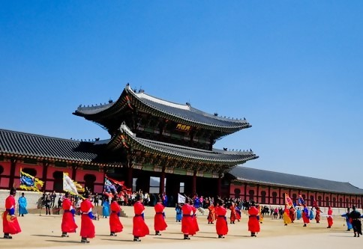
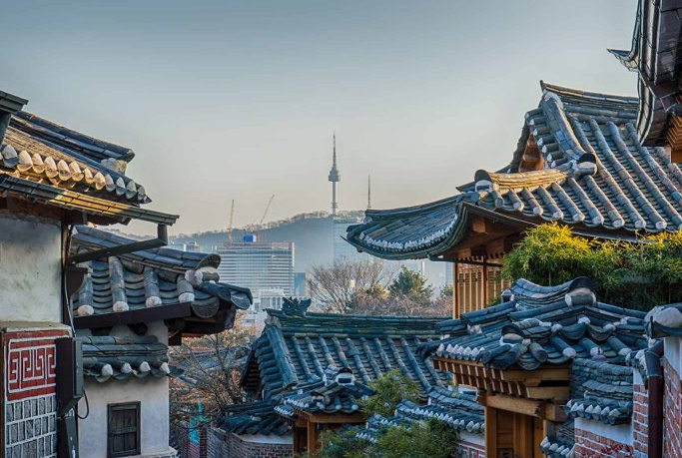

По маршрут: София – Доха – Сеул – Андонг – Хахое – Тегу – Кенджу – Мунгйонг – Йеоджу – Сеул – Демилитаризирана зона - Доха – София
10 дни/ 7 нощувки/ 8 закуски/ 7 вечери
Дата: от 31 август до 09 септември 2017 г.

1 ден София – Доха 31.08.
Среща на летище София и в 13.25 ч. полет за Доха. Кацане в Доха в 18.05 ч. и възможност за обиколка на катарската столица. Връщане на летището.
2 ден Доха – Сеул 01.09.
Полет за Сеул в 02.30 ч. Кацане на летище Инчеон в южнокорейската столица в 17.05 ч. Посрещане от местен екскурзовод, трансфер и настаняване в хотел. Нощувка.
Сеул е столица и най – голям град на република Южна Корея. Населението на столичния район от 25 мил. души поставя Сеул сред най - големите метрополии в света. Освен по брой на своето население, градът заема и водещо място сред икономическите центрове на Азия, като е седалище на гиганти като Самсунг, Хюндай и LG. Освен модерен мегаполис, Сеул е и град с хилядолетна история. Историците поставят началото на града преди повече от 4000 г. От XIV в. на сетне Сеул става столица на Корея и резиденция на владетелите от династията Чосон. Това е период на просперитет, който оставя ярка следа върху развититето на града и довежда създаването на някои от неговите най - ценни архитектурни паметници.
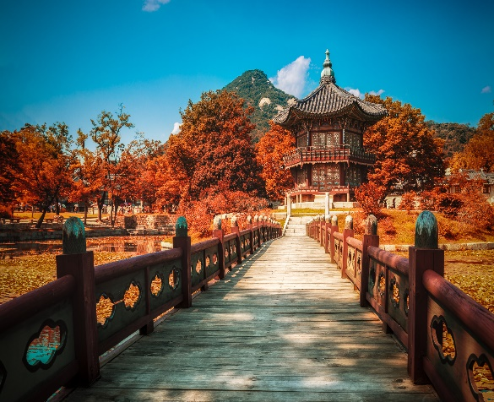
3 ден Сеул 02.09.
Закуска. Начало на автобусна и пешеходна обиколка на столицата Сеул. Акцент на обиколката са дворецът Геонгбок – най - големият от петте дворци, изградени от династията Чосон през XIV в. Той служи като главна резиденция на корейските владетели и днес впечатлява със своите мащаби и изящество. Следва посещение на Нациoналния фолклорен музей на Корея, чиито експонати се съхраняват в землището на двореца. Следобед следва посещение на двореца Чангдеок (UNESCO), чието изграждане започва през 1405 г. след като тогавашният император Теджон се добира до власта, като убива своя доведен брат в двореца Геонгбок. Програмата предвижда и преминаване покрай „Синята Къща“ или резиденцията на президента на Южна Корея. Денят ще завърши с разходка по живописната улица Инсадонг, която със своите стари сгради, занаятчийски дюкянчета, антиквариати и артисти е запазила духа на отминали времена. Свободно време за разходка. Вечерта връщане в хотела. Вечеря. Нощувка.
4 ден Сеул – Сувон /екскурзия по желание/ 03.09.
Закуска. Свободно време в Сеул за посещение на Световен конгрес на архитектите. По желание и срещу допълнително заплащане, възможност за екскурзия до град Сувон. Разположен на около 30 км. на юг от Сеул, градът има население от над един милион жители и e често посещаван от туристи, зарада мощната крепост Хвасеон (UNESCO). Програмата предвижда разглеждане на крепостта и свободно време в Сувон. След посещението на Сувон програмата продължава с посещение на Корейско етно село, където групата ще види традиционни корейски танци. Следобед връщане в Сеул. Вечеря. Нощувка.
5 ден Сеул – Андонг 04.09.
Закуска. Отпътуване към Андонг – град, превърнал се в културно средище на Корея, след като през XVI в. големият мислител и учен И Хванг създава прочутата конфуцианска школа Досан Сеоданг. Втората част от деня е предвидена за посещение на селището Хахое (UNESCO), което е запазило своя облик още от времето на династията Чосон и е прекрасен пример за планировката и архитектурата от онова време. Освен посещението в китното селище, групата ще има възможност да посети музей на дървените маски, както и музея на соджуто – посветен на най - популярната корейска алкохолна напитка. Настаняване в хотел. Вечеря. Нощувка.
6 ден Андонг – Тегу 05.09.
Закуска. Отпътуване към храма Хайенса, един от най – древните центрове на будизма в страната и главен храм на корейския будистки орден Джогие. Според някои сведения, Хайенса е създаден още през далечната 809 г. Храмът притежава и едно от националните богатства на страната – препис на трипитака, изработен върху 81 000 дървени таблети, съхранявани в най - старата част на комплекса. След посещението на храма, програмата продължава с посещение на град Тегу. Кратка разходка в центъра на града. Настаняване в хотел. Вечеря. Нощувка.
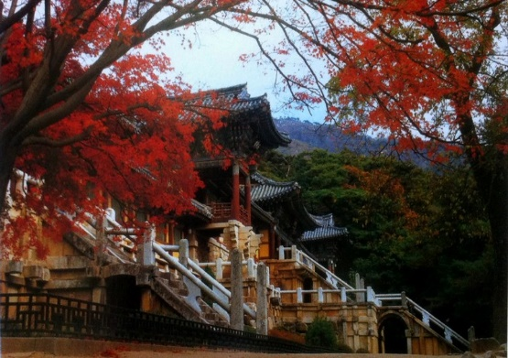
7 ден Тегу – Кенджу 06.09.
Закуска. Отпътуване към Кенджу. Попътно посещение на селището Янгдонг (UNESCO). Скътано между планински склонове и бреговете на р. Хейонгсан, обхванато от зеленина, селището подобно на Хахое, e пример за селищата на аристокрацията от времето на династията Чосон. Следващата спирка е при пещерата Сеокгурам (UNESCO) и храма Булгукса (UNESCO). Двата обекта, създадени от династията Шила през далечния VIII в., са сред най - ценните кутурни паметници в страната. Комплексът Сеокгурам, със своята изкуствена пещера и каменни скулптури и храма Булгукса със своите дървени сгради и каменни тераси са сред върховите постижения на религиозната архитектура, която процъфтява в района на Кенджу по времето на династията Шила. Двата обекта са свързани от силна религиозна символика, като пещерата е въплъщение на просветлението на Буда, докато Булгукса символизира земния свят. Привечер посещение на езерото Анапджи, чиято водна повърхност отразява светлините на околните павилиони, създавайки една незабравима феерия. Настаняване в хотел. Вечеря. Нощувка.
8 ден Кенджу – Мунгйонг – Йеоджу – Сеул 07.09.
Закуска. Отпътуване към Мунгйонг, който стои на пътя между Пусан и Сеул. За да бъде контролиран трафика и за да бъдат защитени пътниците в Прохода на птиците намиращ се в близост до града са изградени три мощни порти, които днес са една от главните туристически атракции на града. След посещението на Мунгйон, групата продължава към Йеоджу, където ще бъде посетена една от най - големите фабрики за керамика в света. Тук посетителите ще видят процеса на производство на най - качествените предмети от кераника в цяла Корея, както и ще имат възможност да вземат спомен от изящните магазини на фабриката. След посещението пътя продължава към Сеул. Настаняване в хотел. Вечеря. Нощувка.
9 ден Сеул – корейска Демилитаризирана Зона 08.09.
Закуска. Отпътуване за Демилитаризираната зона, която разделя територията на Северна от Южна Корея. Границата на двете държави e най - охраняваната държавна граница в света. Тя е ивица широка около 4 км и дълга над 260 км, която разделя корейския полустров, прекосявайки го от запад на изток. Повече от 1 милион войници все още стоят един срещу друг от двете страни на границата. Въпреки това, тя е и важна туристическа атракция, която се посещава от хиляди туристи. Програмата предвижда посещение на парка Имджингак, в който се издигат паметници, посветени на хората, загинали във корейската война, както и на тези, които не са успели да се върнат по родните си домове след сключването на примирието. Обект, който има огромно символно значение за жителите на Южна Корея, е и Мостът на свободата, по който хиляди освободени от Северна Корея военопленници се връщат в страната. Задължителна спирка в района е и третият инфилтрационен тунел, който севернокорейските войски прокопават по време на Студената война. Дължината на съоръжението е над 1600 м, а целта е била бързото и неочаквано разполагане на войски отвъд границата. Според предвижданията 30 хил. севернокорейски войници е трябвало да се озоват в тила на врага и в непосредствена близост до Сеул за по- малко от час. Тунелът е открит по случайност в края на 70-те години на XX в. Програмата предвижда и посещение на наблюдателния пункт Дора, откъдето се разкрива гледка далече в територията на Северна Корея. Връщане в Сеул. Вечеря. Трансфер до летището и в 01.20 ч. полет за Доха.
10 ден Доха – София 09.09.
Кацане на летище Хамад в Доха в 04.50 ч. Полет за София в 07.05 ч. Кацане в София 12.05 ч.
Пакетна цена: 4257 лв.

Пакетната цена включва: самолетен билет София – Доха – Сеул – Доха – София на авиокомпания QATAR AIRWAYS, летищни такси, 7 нощувки със закуски в 4**** хотели, от които 4 - в Сеул, 1 - в Андонг, 1 - в Даегу, 1 - в Геонгджу, 7 вечери в местни ресторанти, входни такси по програмата, транспорт с климатизиран автобус, местен екскурзовод на английски език, водач-преводач от агенцията.
Забележка: Пакетната цена е калкулирана при курс 1 USD = 1.85 лв. При увеличение на валутния курс, пакетната цена ще бъде преизчислена.

Доплащане за:
• единична стая – 825 лв.
• медицинска застраховка с покритие 25 000 EUR – 22 лв., над 65 г. – 33 лв., над 70 г. – 44 лв.
• екскурзия до Сувон и Eтно село – 55 USD при мин. 20 туристи, Доха: обзорен тур – 50 лв. при мин. 10 туристи /изисква се предварителна резервация и плащане с основния пакет/, бакшиши за местен екскурзовод и шофьор - 40 USD /заплащат се на място/

Минимален брой туристи: 20

Парична единица на Южна Корея: KRW (вон), 1 BGN ~ 625 KRW

Срок за уведомление при недостигнат минимален брой туристи: 7 дни преди началната дата.
Примерни хотели: хотел Golden Tulip M 4**** (http://ko.goldentulipmseoulhotel.com/) или подобен в Сеул, хотел Richel 4**** hotel (http://richell-andong.co.kr/web/index.php) или подобен в Андонг, хотел Grand Hotel 4**** (http://www.daegugrand.co.kr/grand/main/index.php) в Тегу или подобен, хотел The Suites 4**** (http://gyeongju.suites.co.kr/) или подобен в Генджу.
Необходими документи: ксерокопие на задграничен паспорт с минимум 6 – месечна валидност към крайната дата на пътуване; няма визови, санитарни, медицински и визови изисквания за посещаваните по маршрута страни.
Начин на плащане: депозит – 1500 лв., доплащане – до 30 дни преди отпътуване.
Застраховка „Отмяна от пътуване“: предоставяме възможност за сключване на допълнителна застраховка “Отмяна на пътуване” по чл. 80, ал. 1, т.14 от Закона за туризма, покриваща разходите за анулиране на пътуването, за съкращаване и прекъсване на пътуването, поради здравословни причини на пътуващия, негови близки, неотложно явяване на дело, съкращаване от работа и др. Стойността на застраховката се изчислява на база крайна дължима сума по договора, като има значение и възрастта на Потребителя. В зависимост от възрастта на туриста стойността на застраховката е между 3% и 8% върху крайната дължима сума по договора за организирано пътуване.
Туроператор “ТА Мондел Травел” е застрахована по смисъла на чл. 97, ал.1 от Закона за туризма в застрахователна компания АЛИАНЦ БЪЛГАРИЯ със застрахователна полица № 13160163000000036/ 31.07.2016 г.

